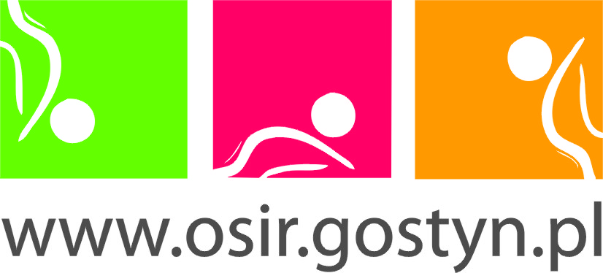

HARMONOGRAM ZAJĘĆ NA ORLIKU 11-17.05.2020R.

Poniedziałek:
12:00 – 20:00 boisko ogólnodostępne

Wtorek:
12:00 – 17:00 boisko ogólnodostępne
17:00 - 20:05 Akademia Reissa

Środa:
12:00 – 16:30 boisko ogólnodostępne
16:30 – 20:00 MKS Kania Gostyń

Czwartek:
12:00 – 19:00 boisko ogólnodostępne
19:00 – 20:00 grupa zorganizowana

Piątek:
12:00 – 16:30 boisko ogólnodostępne
16:30 – 20:00 MKS Kania Gostyń

Sobota
12:00 – 20:00 boisko ogólnodostępne

Niedziela
12:00 – 20:00 boisko ogólnodostępne

